
Sistema di Raccomandazione Medicinale Tramite un Approccio Basato su Machine Learning
Mario Mucavero
A.A. 2024/25
Progetto realizzato per il corso di Sistemi Multimediali tenuto dal Prof. Giovanni Dimauro
Informatica e Comunicazioni Digitali, Università degli Studi di Bari “Aldo Moro”, Taranto, Italia

E-mail: m.mucavero@studenti.uniba.it
Abstract
La febbre è uno dei sintomi più comuni nella popolazione, in quanto si manifesta proprio quando l’organismo cerca di combattere una malattia. Tuttavia, proprio perché può essere associata a numerose patologie, è importante saper riconoscere il farmaco più adatto da somministrare, tenendo conto di altri fattori e sintomi che possono risultare cruciali per una diagnosi corretta. Con il progredire delle IA e del Machine Learning, appare naturale ipotizzare l’automatizzazione della raccomandazione del farmaco al fine di supportare i professionisti sanitari tramite strumenti decisionali intelligenti e opportunamente addestrati. Il presente progetto si ispira ai lavori scientifici di Sonali Dass at al. [SSRN:5207379], di Yuanyuan Wu et al. [PubMed:37627940] e di Nagur Vali Shaik et al. [WJARR-2025-0382].
Parole chiave: raccomandazione farmacologica, Machine Learning, Random Forest, dataset clinico, automazione sanitaria, interpretabilità, Medical AI, Gradio, Python

1. Descrizione ed esplorazione del dataset
Il dataset campione utilizzato per l’addestramento nominato “enhanced_fever_medicine_recommendation.csv” è stato fornito dal Prof. Giovanni Dimauro insieme alla traccia del progetto “Selezione del medicinale da somministrare”.
Il suddetto dataset raccoglie dati clinici e ambientali in riferimento a 1000 pazienti registrati. I dati contenuti nel file si riferiscono sia a valori propri dei pazienti (età, genere, temperatura corporea, ecc…) sia all’ambiente in cui essi vivono (AQI, umidità, ecc…).

La variabile target, in questo caso, è rappresentata dal parametro “Recommended_Medication” che può assumere uno dei due valori “Ibuprofen” o “Paracetamol”. Come indica il nome, essa rappresenta il farmaco che deve essere consigliato al paziente a seguito dell’analisi.
In fase preliminare, è stato effettuato uno studio che ha confermato l’adeguata qualità del dataset in oggetto. In particolare, sono state analizzate le frequenze in comparazione con dati reali in maniera da evidenziare eventuali distorsioni che avrebbero potuto compromettere la validità dei risultati ottenuti dall’elaborazione.
  - Distribuzione del dataset
Il dataset sopracitato utilizzato per lo sviluppo del modello di Machine Learning è un foglio di calcolo di tipo CSV (Comma-Separated Values) che, per ogni paziente, contiene un record dettagliato dai seguenti attributi:

Attributo | Valori | Descrizione
Temperature | 36.0 – 40.0 | Temperatura corporea in °C misurata al momento
Fever_Severity | Normal,  Mild Fever, High Fever | Gravità della febbre
Age | 1 - 100 | Età del paziente in anni
Gender | Male,  Female | Sesso biologico
BMI | 18.0 – 35.0 | Body Mass Index calcolato
Headache | Yes,  No | Presenza di mal di testa
Body_Ache | Yes,  No | Presenza di dolori muscolari/corporei
Fatigue | Yes,  No | Presenza di stanchezza
Chronic_Conditions | Yes,  No | Condizioni croniche dichiarate
Allergies | Yes,  No | Allergie segnalate
Smoking_History | Yes,  No | Abitudine al fumo
Alcohol_Consumption | Yes,  No | Consumo regolare di alcol
Humidity | 30 - 100 | % di umidità dell’ambiente al momento della visita
AQI | 10 - 500 | Air Quality Index
Physical_Activity | Sedentary,  Moderate, Active | Attività fisica dichiarata
Diet_Type | Non-Vegetarian, Vegetarian, Vegan | Tipo di dieta
Heart_Rate | 50 - 120 | Frequenza cardiaca in b.p.m.
Blood_Pressure | Low,  Normal,  High | Pressione sagnuigna rilevata
Previous_Medication | None,  Ibuprofen,  Paracetamol,  Aspirin | Eventuale farmaco già assunto
Recommended_Medication | Ibuprofen,  Paracetamol | Farmaco raccomandato

Tabella 1. Elenco dei parametri presenti nel dataset in oggetto: per ogni parametro viene indicato il nome, i valori che esso può assumere e una breve descrizione.

1.2 Distribuzione del medicinale raccomandato in base al genere
L’analisi per la raccomandazione di Ibuprofene e Paracetamolo in relazione all’attributo del genere sessuale biologico, ha evidenziato un’imparzialità clinica nell’assegnazione del farmaco. Tuttavia, eventuali differenze possono indicare preferenze diagnostiche specifiche derivanti da altri parametri.
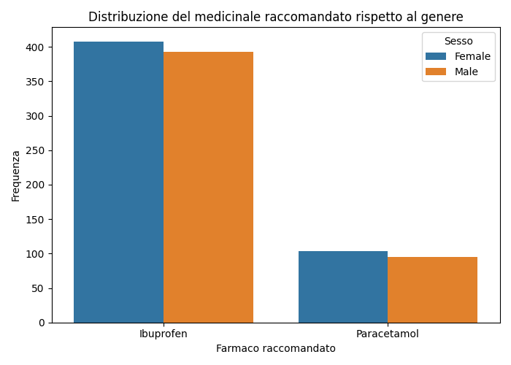 1.3 Distribuzione della temperatura corporea per ciascun farmaco raccomandato
Nella seguente visualizzazione tramite grafico boxplot è possibile notare la messa a confronto della temperatura corporea con i gruppi di pazienti a cui viene somministrato ciascun farmaco.
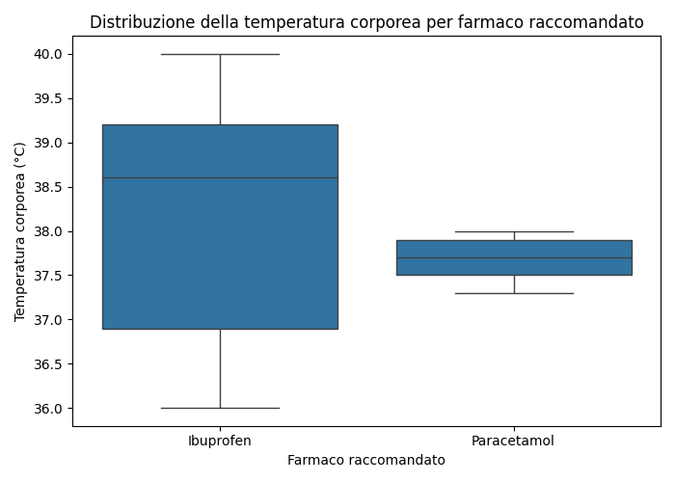
Si può facilmente notare che esiste una soglia clinica che giustifica la scelta dell’ibuprofene rispetto al paracetamolo data dal valore mediano di poco superiore a 38,5°C. Questo valore mediano più alto per l’ibuprofene indica che tale farmaco è ordinariamente più idoneo in caso di febbre più alta.

1.4 Distribuzione dell’età per gravità della febbre e farmaco raccomandato
Il prossimo grafico è un violin-boxplot che esprime una panoramica altamente dettagliata sul rapporto fra l’età dei pazienti, gravità della febbre e farmaco somministrato. Dal dataset si estraggono tre possibili valori per la febbre, che in ordine dal meno grave sono: Mild Fever, Normal e High Fever.
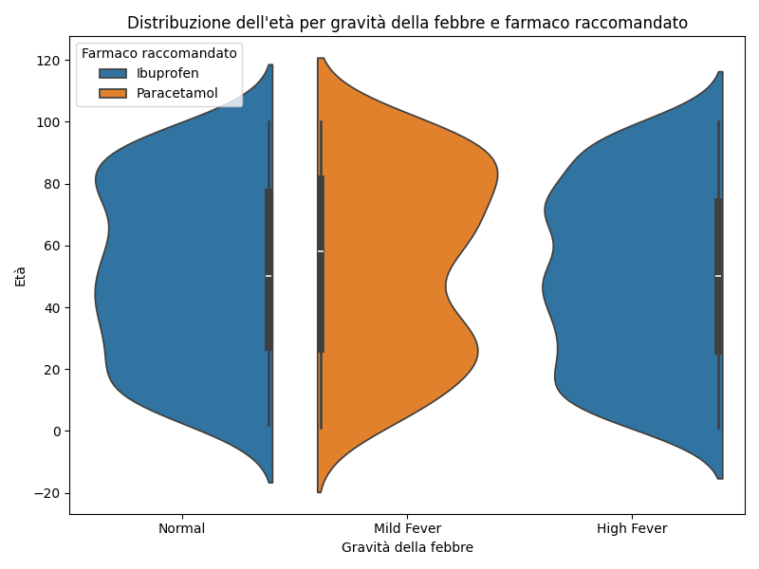
Ogni violino rappresenta la variabilità e la densità delle età raccolte per il livello di gravità della febbre relativo. La prima informazione evidente è data dalla somministrazione del paracetamolo, che viene assegnato per qualsiasi età solo per casi di febbre lieve. Infatti, vi è totale assenza di paracetamolo nei restanti due violin plot.
Per quanto riguarda le fasce Normal e High Fever, il dataset sembra non distinguere tra le fasce di età legando la scelta del farmaco puramente alla gravità della febbre.
1.5 Farmaco raccomandato e condizioni croniche/allergie
Condizioni croniche e allergie sono due tra le principali variabili cliniche che possono influenzare la scelta del farmaco da somministrare. È fondamentale, per cui, analizzare entrambi i fattori in correlazione con il medicinale assegnato al paziente, poiché ciò consente di valutare se il sistema di raccomandazione tiene effettivamente conto di parametri di rischio aggiuntivi nella proposta del trattamento. Inoltre, condizioni croniche e allergie sono spesso associate a maggiori controindicazioni o precauzioni per diversi principi attivi.

1.5.1 Confronto con condizioni croniche
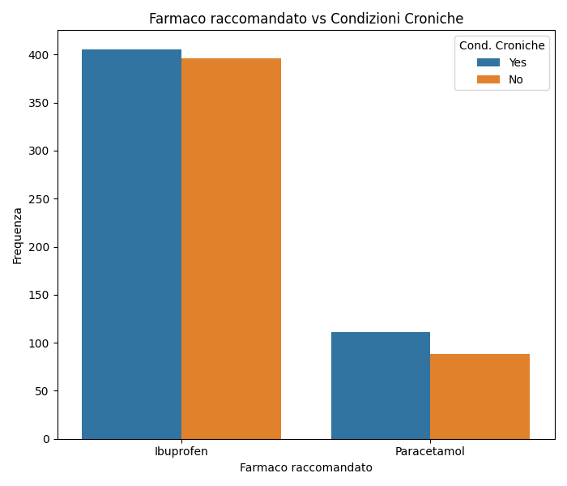
Nel barplot di cui sopra, viene mostrata una certa simmetria nella somministrazione di entrambi i medicinali in presenza di condizioni croniche. Ciò fa intendere che queste ultime non abbiano un impatto decisivo nella preferenza di un farmaco piuttosto che dell’altro.
1.5.2 Confronto con allergie
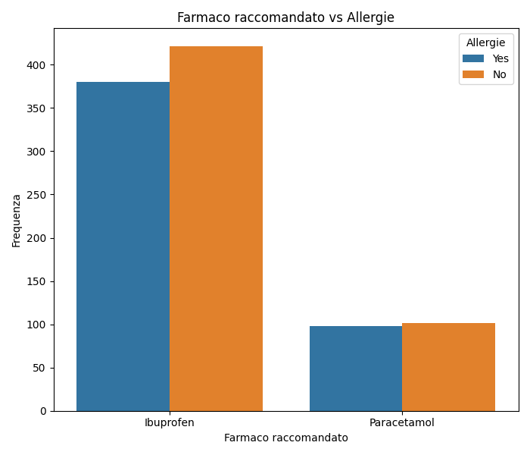
In questo caso, dal dataset si evince che, a differenza di quanto accade nella scelta del paracetamolo, le allergie vengono tenute maggiormente in considerazione per la somministrazione dell’ibuprofene: in particolare, in presenza di allergie, questo viene meno consigliato.

1.6 Influenza del farmaco già assunto sulla raccomandazione finale
L’analisi dei vari parametri precedentemente elencati in correlazione con eventuali farmaci già assunti può influenzare la raccomandazione finale.
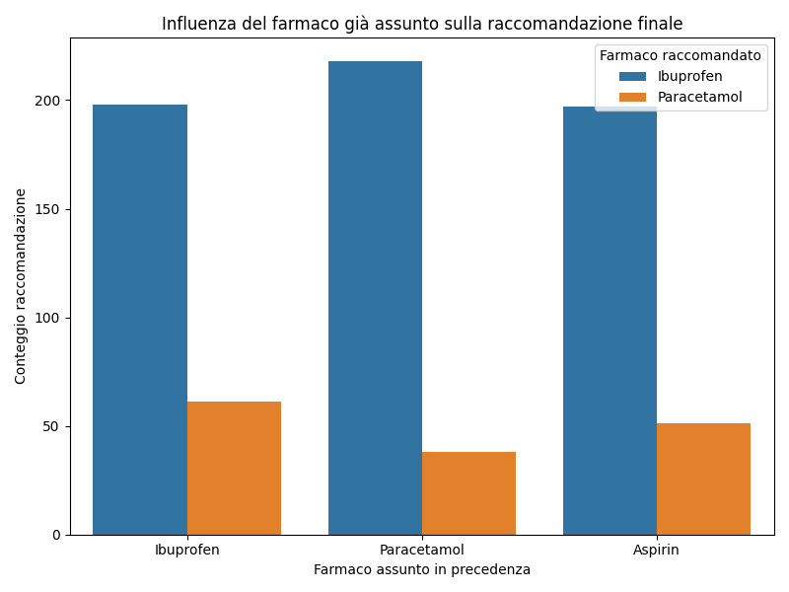
Dal dataset, sono tre i farmaci segnalati come valori per il parametro Previous_Medication e corrispondono a: ibuprofene, paracetamolo e aspirina. Il grafico mette evidentemente in risalto un bias di raccomandazione verso l’ibuprofene in tutte e tre le casistiche, mentre il paracetamolo rimane una scelta meno assegnata.
1.7 Sintesi interpretativa
Dopo aver effettuato le analisi discusse nei paragrafi precedenti, è facile dedurre che le raccomandazioni del farmaco da somministrare sono principalmente guidate dalla gravità della febbre e solo marginalmente influenzate dagli altri fattori.
2. Stato dell’arte e riferimenti scientifici
La letteratura scientifica internazionale pone il lavoro di Dass et al. [SSRN:5207379] come riferimento principale : esso ha come topic centrale un metodo per il supporto decisionale clinico tramite Machine Learning. Ulteriori riferimenti presi in considerazione sono gli studi di Wu et al. [PubMed:37627940] e di Shaik et al. [WJARR-2025-0382].
2.1 Dass : A Machine Learning-Based Recommendation System for Disease Prediction
Nello studio di Dass et al. viene proposta una rigorosa pipeline nella preparazione dei dati, che parte dalla pulizia e normalizzazione del dataset fino alla valutazione comparativa dei modelli di Machine Learning.
Per cui, durante la progettazione ho adottato le indicazioni metodologiche proposte assicurandomi che dati numerici e categorici fossero tali da ridurre al minimo il rischio di bias sistematici.
Inoltre, l’adozione del classificatore Random Forest deriva dai risultati ottenuti nella pubblicazione di Dass, che ne mette in risalto la robustezza, la capacità gestionale di tratti eterogenei e il livello di interpretabilità superiore rispetto ad altri modelli.
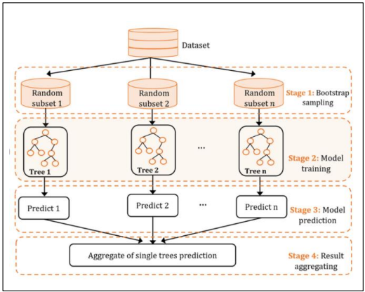
Figura 1. Schema a blocchi che rappresenta il funzionamento di un classificatore Random Forest tratto direttamente dalla pubblicazione citata [SSRN:5207379].
2.2 Wu: Interpretable Machine Learning for Personalized Medical Recommendations: A LIME-Based Approach
La pubblicazione di Wu et al. spinge il focus verso l’interpretabilità del sistema di raccomandazione. In particolare, fa riferimento a un approccio LIME-Based (Local Interpretable Model-agnostic Explanations), che consente di esplicitare ogni variabile coinvolta nella predizione illustrando come si arriva alla scelta terapeutica proposta.
Nel progetto, questa filosofia è stata introdotta con l’esplicitazione dell’indice di affidabilità nell’output della raccomandazione con l’annessione di un barplot esplicativo relativo alla scelta.
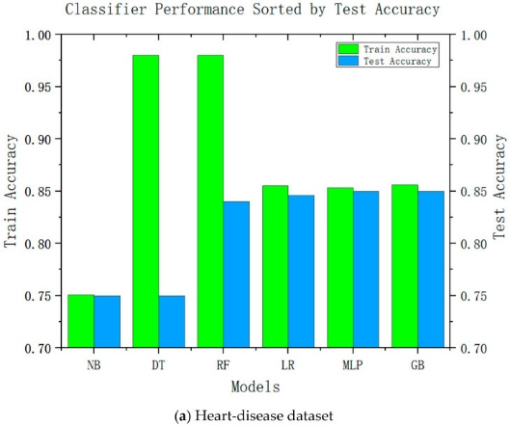
Figura 2. Diagramma comparativo dei principali algoritmi applicati al dataset che compongono la metodologia LIME-Based descritta nella pubblicazione [PubMed:37627940].
2.3 Shaik: Medicine Recommendation System
Nell’articolo in questione viene evidenziata l’importanza cruciale nell’usabilità nelle piattaforme a supporto delle decisioni cliniche basate su Machine Learning. Viene dimostrato che accessibilità e interattività sono fondamentali per garantire un impatto sull’utente finale a favore di una riduzione della barriera tecnologica e di un incremento di utenza sempre più autonoma in ambito salutare.
I principi esaustivamente esplicati nella pubblicazione sono stati impiegati nella realizzazione dell’esperienza utente a partire dall’interfaccia fino alla ricezione dell’output.
3. Ricerca e selezione di un modello di Machine Learning

References
- Surname A, Surname B and Surname C 2015 Journal Name 37 074203
- Surname A and Surname B 2009 Journal Name 23 544

